**Efektivní dluhopisová portfolia s různou splatností s ETF od společnosti Invesco**

**Díky rozložení splatnosti dluhopisů mohou dluhopisová portfolia nabídnout jistou míru stability a přizpůsobit se měnícím se podmínkám (prostřednictvím pravidelných peněžních toků). To investorům pomáhá udržet svůj směr bez ohledu na pohyby úrokových sazeb.**

Investoři mohou pomocí ETF fondů s definovanou splatností vytvářet dluhopisová portfolia, která mohou pomoci zajistit určitou stabilitu bez ohledu na pohyb sazeb. ETF fondy BulletShares UCITS kombinují výhody dluhopisů a ETF fondů a usnadňují vytváření nákladově efektivních, diverzifikovaných portfolií v různých časových horizonech.

S tím, jak se trh vyvíjí, se investoři do dluhopisů obracejí ke strategiím, které nabízejí jak odolnost, tak flexibilitu. Dluhopisová portfolia používající různou maturitu, zejména s využitím ETF fondů s definovanou splatností, se staly efektivním způsobem, jak řídit úrokové riziko, zvýšit diverzifikaci a podpořit dlouhodobé výnosové cíle.

**Proč zvážit dluhopisové portfolio s různou splatností?**

„Bond ladders“, portfolia dluhopisů s rozloženými daty splatnosti, pomohou zvýšit diverzifikaci, poskytnout flexibilitu, co se týče cash flow, a mohou také snížit expozici vůči volatilitě úrokových sazeb. Jakmile každý dluhopis dojde ke splatnosti, výnosy mohou být reinvestovány za aktuální sazby nebo použity k dosažení konkrétních finančních cílů, jako je odchod do důchodu nebo větší nákupy.

Investoři do dluhopisů čelili kolísavému prostředí úrokových sazeb, které přineslo do portfolií více volatility, která byla nežádoucí. Vzhledem k pokračující nejistotě ohledně úrokové politiky amerického Federálního rezervního systému, inflace a geopolitické situaci hledají investoři do cenných papírů s pevným výnosem stabilitu.

Není proto překvapením, že se obracejí k ETF s jasně definovanou splatností a k tomu, jak je lze použít k vytvoření efektivních dluhopisových portfolií, která přinesou předvídatelnost do jejich toků příjmů.

**Využití ETF s definovanou splatností pro „bond laddering“**

ETF s definovanou splatností, jako je řada společnosti Invesco BulletShares UCITS ETF, nabízejí efektivní způsob sestavení sekvenčních portfolií. Tato ETF obsahují diverzifikovaný koš dluhopisů, které jsou splatné v konkrétních letech, a kombinují tak výhody jednotlivých dluhopisů s pohodlím, diverzifikací a likviditou ETF.

Na rozdíl od tradičních dluhopisových fondů, které obvykle udržují konstantní dobu trvání a jsou citlivější na změny úrokových sazeb, ETF BulletShares umožňují investorům:

• Přizpůsobit profily splatnosti tak, aby odpovídaly finančním cílům

• Snížit úrokové riziko držením dluhopisů až do splatnosti

• Reinvestovat výnosy s potenciálně vyššími výnosy, když úrokové sazby stoupnou

• Udržet dluhopisy s vyšším výnosem, když úrokové sazby klesnou

**Jak fungují dluhopisová portfolia – hypotetický příklad:**

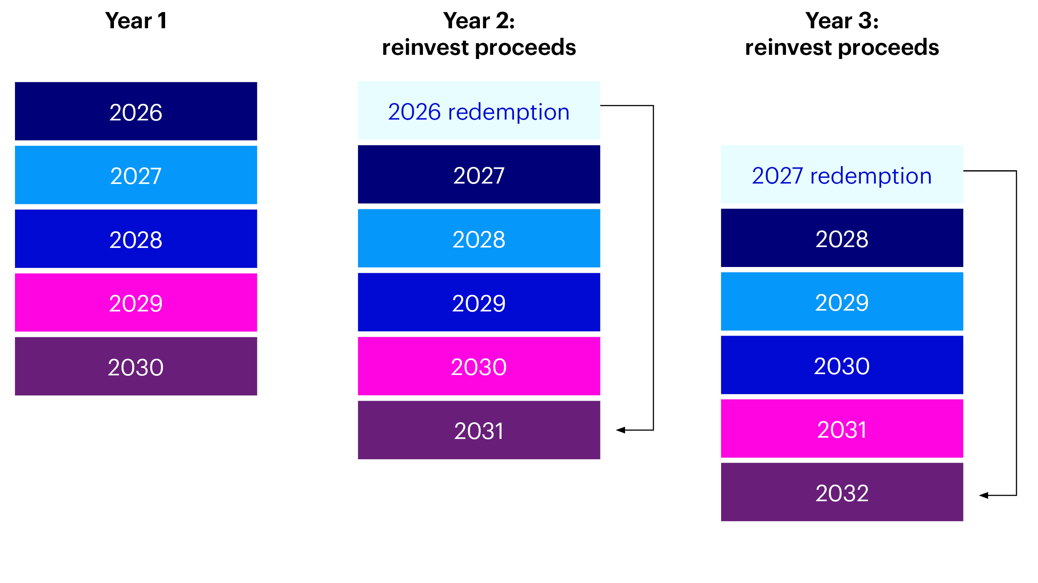

 *Pouze pro ilustrační účely.*

Uvažujme dluhopisové portfolio s různou splatností v letech 2026 až 2031 sestavené z ETF BulletShares. Každý rok, jakmile ETF dospěje ke splatnosti, lze výnosy reinvestovat do nového ETF s pozdější splatností, čímž se zachová struktura portfolia a přizpůsobí se aktuálnímu úrokovému prostředí.

S dluhopisovými portfolii mohou investoři v případě růstu úrokových sazeb reinvestovat výnosy ze splatných dluhopisů do nových dluhopisů s vyššími sazbami. Pokud naopak sazby klesají, mohou se investoři rozhodnout reinvestovat menší část výnosů ze splatnosti do nových dluhopisů s nižšími sazbami, potenciálně v očekávání atraktivních výnosů v budoucnu. A protože dluhopisová portfolia typu ladders zahrnují dluhopisy zakoupené v různých časech, mohou investoři stále těžit z držení dluhopisů, které byly zakoupeny v době vyšších sazeb.

**Využití ETF BulletShares v dluhopisových portfoliích**

Investice do různých splatností ETF BulletShares UCITS umožňuje investorům vytvořit nákladově efektivní, diverzifikované portfolio pro řízení úrokového rizika a peněžních toků. Nabídka společnosti Invesco zahrnuje cílenou expozici vůči americkému dolaru (s třídami akcií zajištěnými vůči britské libře pro ty, kteří chtějí zmírnit měnové riziko) a investičním korporátním dluhopisům v eurech se splatností v rozmezí od roku 2026 do roku 2030.

Ať už chtějí investoři se svým dluhopisovým portfoliem dosáhnout čehokoli, řada ETF BulletShares od společnosti Invesco může nabídnout pohodlná a nákladově efektivní řešení, která pomohou výnosových cílů.

**O společnosti Invesco**

Invesco Asset Management Deutschland GmbH, Invesco Asset Management Österreich – pobočka pobočky Invesco Asset Management Deutschland GmbH – jsou součástí Invesco Ltd., společnosti pro správu aktiv se spravovanými aktivy v hodnotě více než 1 593 miliard USD (k 31. říjnu 2021).

V případě jakýchkoli dotazů nebo potřeby dalších informací se obraťte na společnost Invesco Asset Management Deutschland GmbH, Valentin Jakubow, telefon +49 69 29807-311.

Obsažené informace nepředstavují investiční doporučení ani jiné poradenství. Prognózy a výhledy trhu uvedené v tomto materiálu jsou subjektivní odhady a předpoklady

vedení fondu nebo jeho zástupců. Mohou se kdykoli změnit bez předchozího upozornění. Nelze zaručit, že se prognózy uskuteční podle předpokladů.

Vydavatelem těchto informací v České republice je společnost Invesco Asset Management Deutschland GmbH, An der Welle 5, D-60322 Frankfurt nad Mohanem. Red Oak ID: 1958016

**Pro více informací kontaktujte:**

**Eliška Krohová**

**Crest Communications, a.s.**

Ostrovní 126/30

110 00 Praha 1

gsm: + 420 720 406 659

e-mail: [eliska.krohova@crestcom.cz](mailto:eliska.krohova@crestcom.cz)